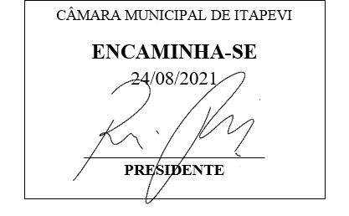


INDICAÇÃO Nº 1871 /2021

SÚMULA – Solicito Informações do Poder Executivo junto a Secretaria responsável, se há possibilidade de incluir no cronograma a manutenção e reforma do CEMEB MAESTRO GILBERTO DE PINHO, no bairro Vila SÃO FRANCISCO/ITAPEVI.

INDICO à Mesa, após ouvido o Douto Plenário na forma regimental vigente, seja oficiado a Secretaria Municipal de Obras com o intuito de verificar se existe previsão de manutenção predial no CEMEB MAESTRO GILBERTO DE PINHO visto o estado em que se encontra.
Justificativa
Senhor Presidente: -
Senhoras Vereadoras: -
Senhores Vereadores: -
Em contato com a população residente no bairro imediato ao CEMEB MAESTRO GILBERTO DE PINHO e também em verificação pessoal deste parlamentar, foi constatado a precária situação em que a referida escola se encontra.
    - Dentre outros fatores reclamados pelos munícipes,
    - Reforma da Quadra
    - Câmara de segurança na recepção
    - Retirada de entulho (devido a demolição do barracão)
    - Carteiras Novas

    - Armários na sala dos professores.
    - Armários na sala dos alunos.
A população da Vila São Francisco pede socorro para aquela escola que atende crianças de até 10 (dez) anos de idade, sendo que os profissionais que ali trabalham apesar de muito dedicados, também sofrem com a qualidade do prédio.
Segundo o cronograma está escola não estava incluído para reforma peço a gentileza ao nobre Prefeito para que na medida do possível inclua está unidade escolar.
Diante de todo o exposto sobre a matéria em questão e a necessidade da população daquela região, estaremos ainda cumprindo com o dever de zelar pelo patrimônio público municipal.
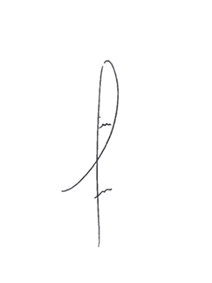
Desta forma INDICO ao Exmo. Sr. Prefeito que seja feita a manutenção da escola citada acima, pois irá trazer mais mobilidade para os munícipes daquela localidade.

Sala das Sessões Benvindo Moreira Nery, 17 de agosto de 2021.

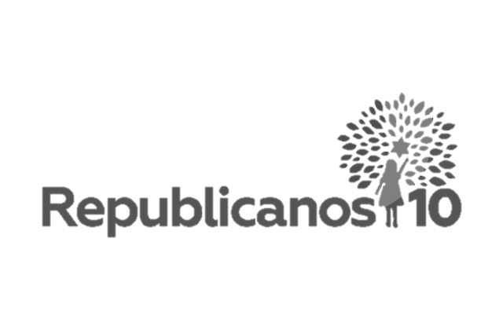
Denis Lucas de Oliveira
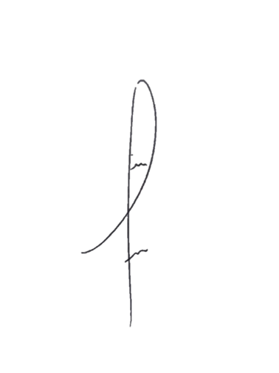
VEREADOR

